PASSO PARA LANÇAR DESCONTO SINDICAL

Djair,

Informo que esse mês eu gerei o boleto para pagamento, porém os demais boletos serão emitido pelo departamento pessoal.

Segue o passo a passo:

<https://depositojudicial.caixa.gov.br/sigsj_internet/depositos-judiciais/justica-trabalho/>

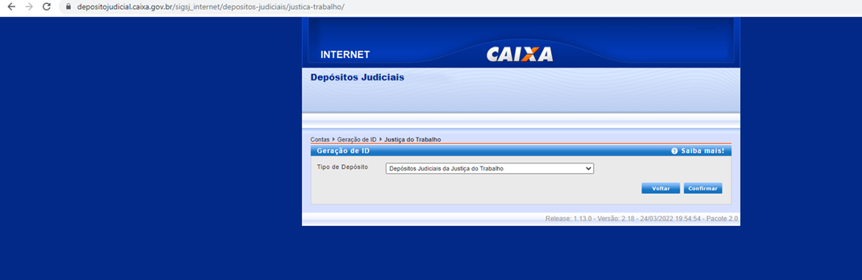

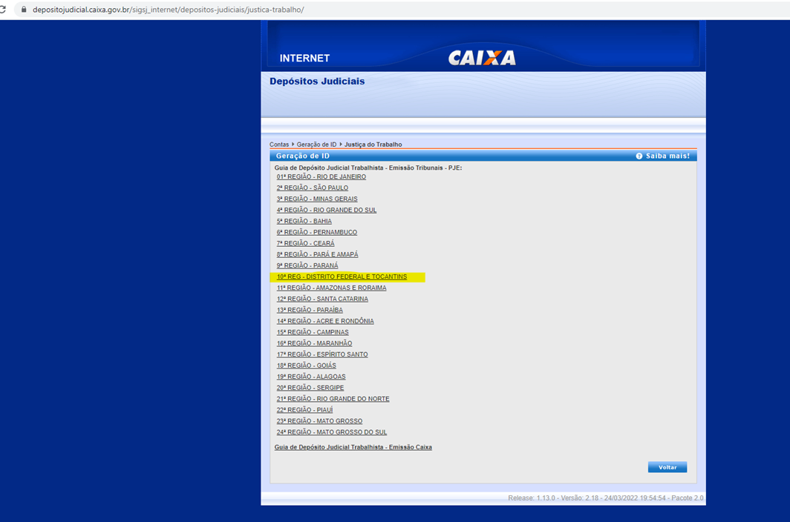

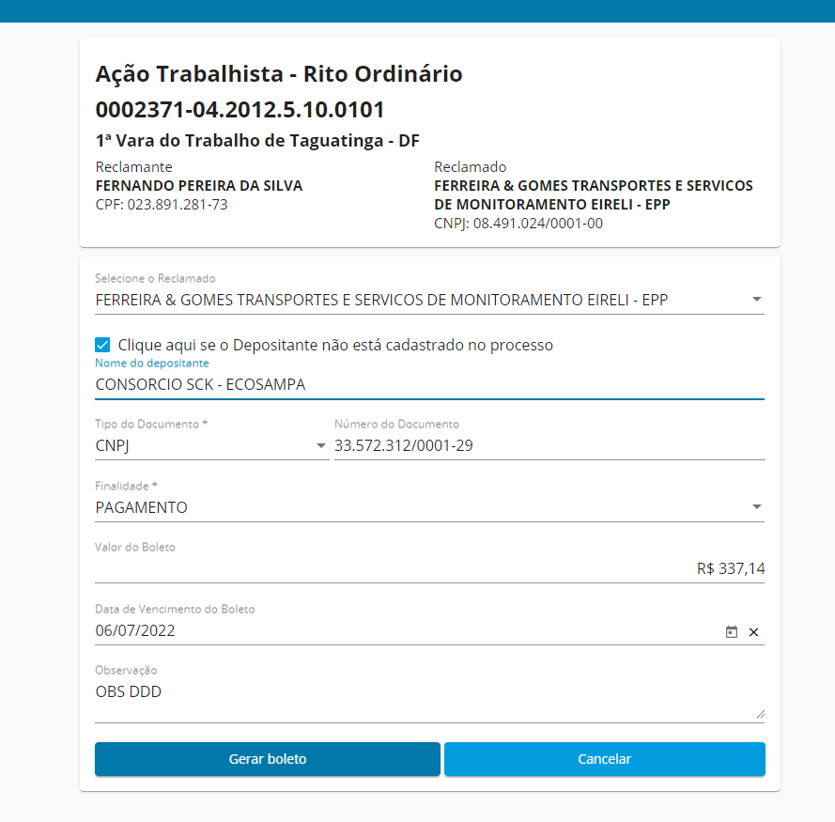Obs” PROCESSO 0002371-04-2012 5 10 0101 -1 VARA DO TRABALHO DE TAGUATINGA DF – REF DESPACHO 214 2021 – PENHORA DE 10% DOS RENDIMENTOS DO EXECUTADO MARCELO DA SILVA “

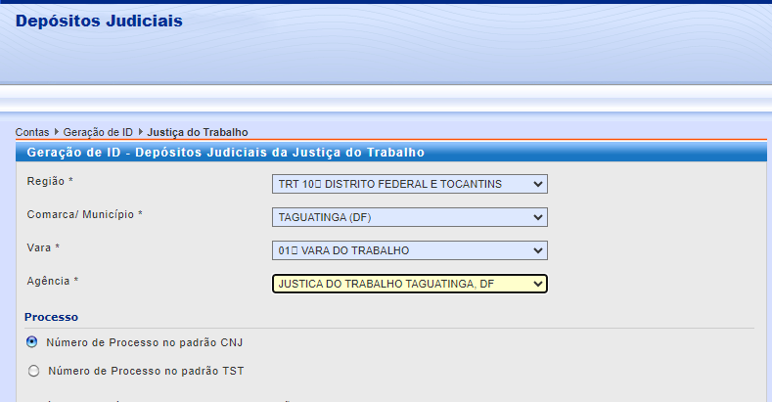

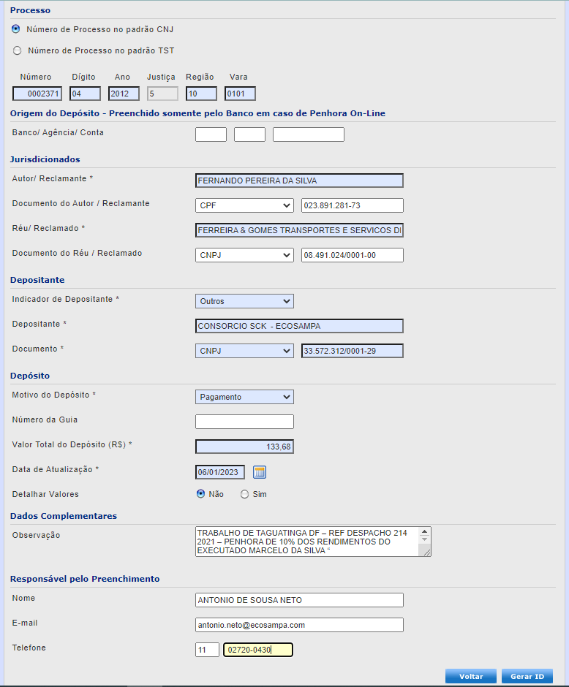

FERNANDO PEREIRA DA SILVA

FERREIRA & GOMES TRANSPORTES E SERVICOS DE MONITORAMENTO EIRELLI

CONSORCIO SCK - ECOSAMPA

Obs” PROCESSO 0002371-04-2012 5 10 0101 -1 VARA DO TRABALHO DE TAGUATINGA DF – REF DESPACHO 214 2021 – PENHORA DE 10% DOS RENDIMENTOS DO EXECUTADO MARCELO DA SILVA “

ANTONIO DE SOUSA NETO

antonio.neto@ecosampa.com